
Elaborado por:
Alisson Silveira e Gilvandenys Leite Sales

Atividade Ondas de rádio e Campos eletromagnéticos

O que se pretende:
► Apresentar conceitos relacionados as ondas eletromagnéticas
► Mostrar o comportamento das ondas eletromagnéticas e sua utilidade no dia-a-dia

Conceitos relacionados:

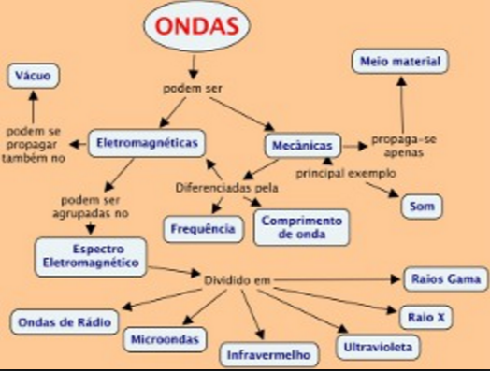

Fonte: https://goo.gl/bLgvnL

Onde encontrar a simulação:
Vá ao endereço https://phet.colorado.edu/pt/simulation/legacy/radio-waves , selecione a categoria “Física” e faça o download do OA.

Como utilizar o OA Ondas de rádio e campos eletromagnéticos:

Este OA lhe permite visualizar as ondas de diversas formas, sabendo que ondas eletromagnéticas são ondas tridimensionais, o programa lhe oferece alguns gráficos em diferentes formas. Na bolinha azul da esquerda pode agitar o elétron para cima ou para baixo, a onda será formada e, dependendo da amplitude, agitará para cima ou para baixo a bolinha azul da esquerda. Na aba da direita, temos a opção de mover a bolinha azul manualmente ou coloca-la para oscilar modificando sua frequência e amplitude.
Este OA nos oferece uma boa noção das ondas de rádio transmitidas da estação até chegar em nossas casas.

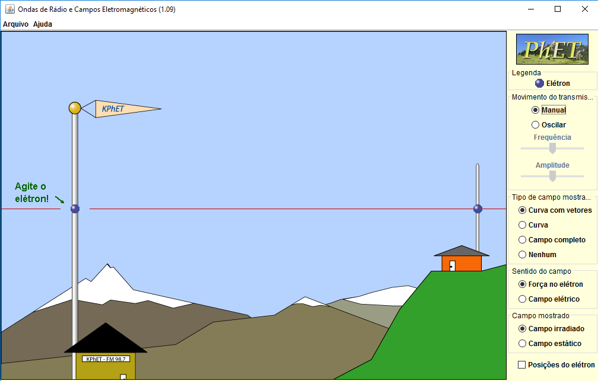

Qual a sua Atividade?

1) Sabendo que as ondas são periódicas, coloque o OA no modo oscilar e ajuste a barra de frequência e amplitude de acordo com a figura abaixo e diga quantos ventre e nodos a onda forma ao sair da estação até chegar sua casa. Supondo ainda, que a distância da estação a casa seja de 2 Km calcule o comprimento de onda em um dos casos e verifique se está dentro do comprimento de onda normal de uma estação de rádio.
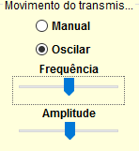__________________________________

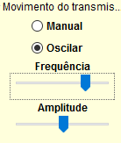________________________________

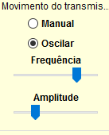________________________________

2) Sabendo que a velocidade de propagação da onda é da ordem v= 340 m/s, e sua frequência é de 17 hz. Qual o valor do comprimento de onda formado. Esse comprimento de onda corresponde ao período de oscilação da onda?

Atividade Complementar

De acordo com a questão 1 faça um esboço do gráfico com suas referidas amplitudes em cada um dos casos citado. Descreva o que se observou quanto a mudança de frequência e amplitude da onda

Para saber mais!

https://phet.colorado.edu/pt_BR/simulation/legacy/microwaves

http://exercicios.brasilescola.uol.com.br/exercicios-fisica/exercicios-sobre-que-sao-ondas-eletromagneticas.htm

http://brasilescola.uol.com.br/fisica/o-que-sao-ondas-eletromagneticas.htm

https://www.youtube.com/watch?v=t6fOIQimm_Y

